

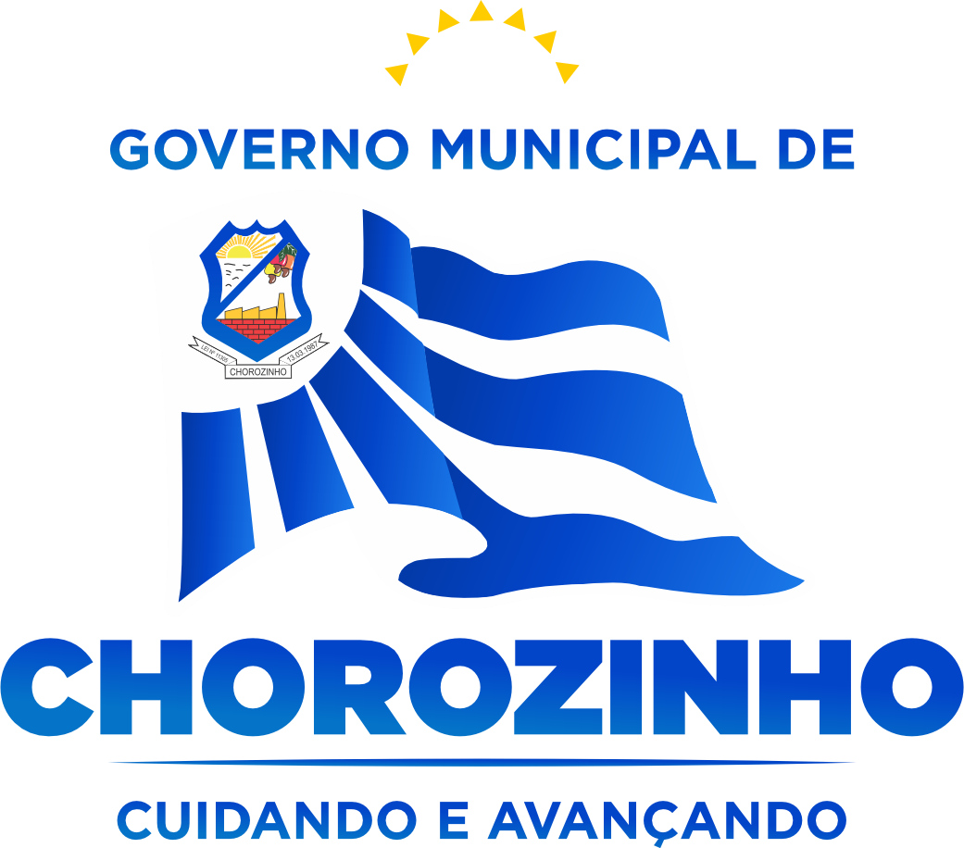

EDITAL DE SELEÇÃO DE PROJETOS PARA FIRMAR TERMO DE EXECUÇÃO CULTURAL
EDITAL DE CHAMAMENTO PÚBLICO Nº 006/2026- SECULT
FESTEJOS CHOROZINHO JUNINO II - 2026

ANEXO VIII - FORMULÁRIO DE RECURSO
Esse documento não faz parte dos documentos de inscrição e só poderá ser utilizado após publicação dos resultados, e somente em casos em que o candidato considere a necessidade de pedido à Comissão quanto à revisão de sua SITUAÇÃO nas etapas.
RECURSO

INSCRIÇÃO:
Nome do proponente:
Título do projeto:
Telefone de contato:
E-mail:
Etapa do Recurso: ( ) Habilitação da Inscrição ( ) Seleção e Avaliação Técnica

Justificativa (descreva de forma objetiva o motivo do pedido de recurso)

Chorozinho, _____ de __________________de 2026.
__________________________________________________
Assinatura do representante legal do Projeto.

